Puslapines organizacijos polisegmentines VA 46(virtualios) erdves virtualus adresas 12345678 yra atvaizduojamas i absoliutu adresą 2EDCB67 vieno GB fiziniu adresu erdvėje. Adresai užrašyti 16-taineje sistemoje. Schematiškai pateikite siu adresu atvaizdavimo mechanizmą, nurodant reikiamus registrus, lenteles, atminties, lauku adresus bei reikšmes.

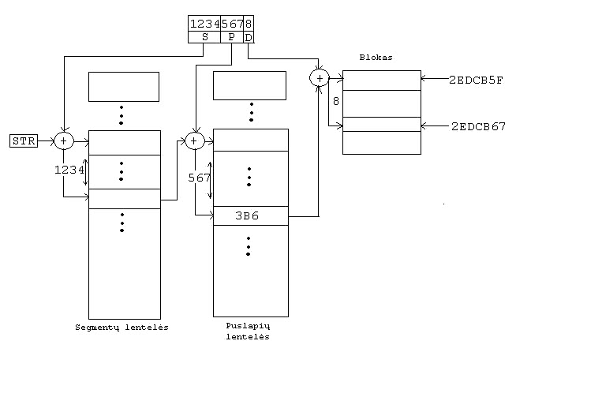

Aiškinamasis tekstas:

Išsiskaidome virtualųjį adresą į tris dalis(dėl šitos dalies esu visiškai netikras, gal tik dėl D reikšmės tai manau, kad ji tai tikrai tokia). Toliau pagal registro STR reikšmę keliaujame į segmentų lentelę. Darome poslinkį per virtualaus adreso S dalies(?) reikšmę. Tenai randame adresą PSL, kuris mums nurodo puslapių lentelės adresą. Tuo adresu keliaujame į puslapių lentelę. Darome poslinkį per VA P dalies reikšmę. Toliau vadovaudamiesi formulę dauginam tuo adresu rastą reikšmę iš 2^10 ir pridedame VA D dalies reikšmę.

PS.: Nežinau ar čia daugiau mažiau teisingai bet pakol kas tai viskas ką man pavyko sugalvoti
P.P.S. : Jei yra klaidų tai viešas taisymas ir labai pageidautinas .)

Yra skaičiavimo klaida turi būti BB72 vietoj 3B6

